Классный час по ОБЖ в1- 4 классах.

Конспект классного часа по ОБЖ для начальной школы
Тема: «Развитие навыков безопасной жизнедеятельности. Игра-соревнование «Как вести себя при сигнале: «Внимание всем!»».г

Цели: охарактеризовать обстановку в районе по месту жительства детей (возможные пожары, аварии, катастрофы); обучить действиям согласно обстановке при предупредительном сигнале «Внимание всем!».
Оборудование: плакат-разворот, выполняющий информативную функцию: информационный ряд - отдельные рисунки и соответствующий им текст; плакат с вопросами для игры- соревнования (по типу «крестики-нолики»); запись сирены и сигнала «Внимание всем!».

Ход занятия
- Организационный момент.

Учитель.
Сколько гибнет людей в огне
По своей и чужой вине.
Чтобы этого избежать,
Надо правила выполнять.
Будем учиться действиям при сигнале:
«Внимание всем при пожаре!»
Приглашенные представители Управления МЧС и ГО РД :
ведущий специалист отдела ЧС Исмаилов Ибрагим-Паша Байрамбекович,
ведущий специалист по пожарной безопасности Наврузов Надир Абдулнасирович,
инспектор по НД Казанфаров Габиб Бахтиярович.

В своем выступлении рассказали о правилах поведения в чрезвычайных ситуациях, раздали детям инструкции. С детьми провели учения по пользованию противогазом.
Провели конкурсы и эстафету с целью закрепления знаний и умений поведения в чрезвычайных ситуациях.

II. Конкурс знатоков пословиц и поговорок об огне.

Форма проведения : командное соревнование. Победителем признается та команда , в ответах которой окажется наибольшее количество заготовленных пословиц и поговорок и их объяснений.
Учитель. Не раз мы с вами убеждались, что «старинная пословица не мимо молвится». По верному замечанию народа, пословицы и поговорки учат, предостерегают, ограждают, охраняют.
Вот поэтому снова предлагаю вам обратиться к давней, через века пронесенной мудрости нашего народа об огне, его значении и опасности. Вы будете участниками конкурса знатоков пословиц и поговорок.
Кто больше знает пословиц и поговорок об огне и со словами, связанными с этим явлением? Прямо сейчас и проверим.
Примеры пословиц и поговорок для ответа:
• Правда в огне не горит и в воде не тонет.
• Искру туши до пожара, беду отводи до удара.
• Две головни и в поле дымятся, а одна и в печи гаснет.
• Дыма без огня не бывает.
• Там не загорится, где огня нет.
• И сырые дрова загораются.
• Упустишь огонь - не потушишь.
• «Лень, отвори дверь: сгоришь!» - «Хоть сгорю, да не отворю».
• Много дыму, да мало пылу.
• Солома с огнем не дружит.
• Огонь без дыму, человек без ошибки не бывает.
• На воре шапка горит.
• Ожегшись на молоке, станешь дуть и на воду.
• Легко чужими руками жар загребать.
• Из огня да в полымя.
• Голова без ума, что фонарь без огня.
• Вертится-коробится как береста на огне.
• Словно в огне сгорел.
• Горе что дым: глаза ест.
• Правда да кривда что огонь да вода.
• Кочерга, как черная гагара, в огонь помчала.
• Печь зимой как сундук с золотом.
• Огонь, точно красный кочет, в небо дыру точит.
• Из искры возгорится пламя.
Учитель. Вот как народные пословицы отмечают связь явлений и зависимость следствий от причин.
III. Обсуждение характера поведения при получении сигнала «Внимание всем!».
Содержание плаката-разворота для обсуждения с учащимися выполняет информативную функцию. Используя информационный ряд (отдельные рисунки и соответствующий им текст), учитель обсуждает с детьми характер поведения при получении сигнала «Внимание всем!», предупреждающего о грозящей населению опасности. При этом учитель разбирает с учащимися особенности поведения в зависимости от того, в какой ситуации ученик услышал сигнал «Внимание всем!».
1. Объяснение учителя о порядке оповещения при чрезвычайной ситуации.
Учитель. Ребята, вам необходимо знать, что во всех городах и селах страны существует единый способ оповещения населения о действиях при возникновении чрезвычайных ситуаций (стихийных бедствий, производственных аварий) - передача экстренного сообщения по всем существующим каналам связи. Это может быть проводное радиовещание (через квартирные и наружные громкоговорители), через местные радиовещательные станции и местное телевидение. Для привлечения внимания населения в экстренных (не требующих отлагательства) случаях перед передачей информации включаются сирены, а также другие сигнальные средства (гудки специальных транспортных средств — милицейских , пожарных, «скорой помощи»). Звучание сирен - это сигнал гражданской обороны «Внимание всем!».
Включается запись сигнала «Внимание всем!».
Услышав этот сигнал, нужно немедленно включить репродуктор радиотрансляционной сети, радиоприемник, телевизор и слушать сообщения местных органов власти. Все дальнейшие действия определяются их указаниями.
2. Обсуждение с учащимися информационного ряда.
• Не выключай радио, телевизор или громкоговоритель. Внимательно слушай все сообщения. Если в доме есть взрослые, которые не слышали их (например, они спят или чем-нибудь заняты), расскажи им. Выполняй - лучше вместе со взрослыми - то, что вам говорят.
• Закрой окна, форточки, двери и по возможности заткни щели. Закрой вентиляцию (отверстия в туалете, ванной и на кухне, печные трубы). Жди помощи или сообщения о том, что опасность миновала. Обычно такое объявление начинается словами: «Отбой!».
• Если ты услышал сигнал «Внимание всем!», когда был на улице, срочно иди домой.
• Не теряй времени! Собери необходимые вещи: документы, деньги, ценные вещи, запас воды и продуктов. Все вещи упакуй в полиэтиленовые мешки, пакеты из плотной бумаги или ткани, уложи их в сумки или рюкзаки.
• Если ты услышал сообщение о начале эвакуации с объяснением, куда идти (где место общего сбора), то перед выходом из дома надень верхнюю одежду и головной убор из плотной ткани. Лучше надеть сапоги. Нос и рот можно прикрыть марлевыми по вязками (как при гриппе).
• Старайся без нужды не покидать помещения. Сделай запас питьевой воды в бутылки или канистры и закрой все краны.
3. Игра-соревнование «Как вести себя при сигнале: «Внимание всем!».
Описание. Контроль за усвоением приобретенных знаний и умением использовать их на практике осуществляется учителем с помощью коллективной игры-соревнования.
В игре командам учащихся предлагается ответить на вопросы и поставить крестик при правильном ответе, а нолик - при неверном ответе (по типу «крестики-нолики») в овалах.
Вопросы к игре-соревнованию:
1. Какими сигналами предупреждают об опасности чрезвычайной ситуации крупной аварии на заводе или катастрофы? | 2. Что нужно делать, услышав на улице сигнал сирены? | 3. Что нужно делать после сигнального сообщения «Внимание всем!»?
4. Как защитить свой дом (квартиру) от проникновения дыма и газа извне? | 5. Как приготовиться к эвакуации? | 6. Что нужно не забыть взять с собой при эвакуации?
7. Как защитить себя от дыма или ядовитого газа? | 8. Как нужно одеться для эвакуации? | 9. Какой должна быть марлевая повязка?
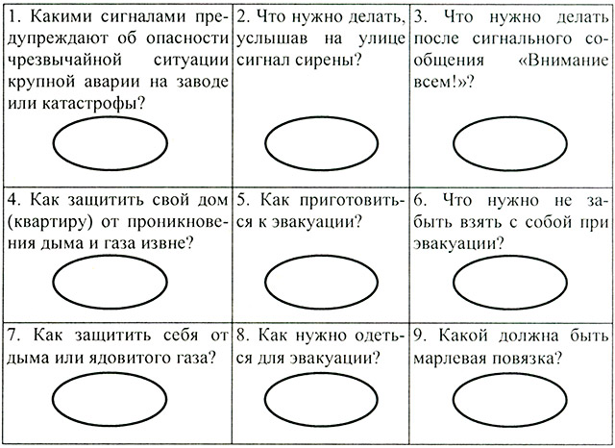

IV. Итог занятия.
1.Обобщающая беседа.
Учитель. Мы рассмотрели сегодня порядок ваших действий по сигналу «Внимание всем!». Почему это важно?
Как вы сможете определить, нужно ли покидать жилище при чрезвычайной ситуации или остаться дома?
Какие простейшие (посильные) мероприятия для личной безопасности вы должны выполнить дома?
В случае покидания жилища, что нужно сделать перед уходом?
Куда вы будете следовать? Откуда узнаете об этом?
2. Подведение итогов игры-соревнования.
Учитель. В нашей сегодняшней игре победила дружба. Ребята, вы обязаны помнить, что в жизненных ситуациях должен оказаться победителем каждый из вас, потому что от этого зависит ваше здоровье, а порой и жизнь.

Приложение

